MINISTÉRIO DE MINAS E ENERGIA
SECRETARIA DE ENERGIA ELÉTRICA
DEPARTAMENTO DE MONITORAMENTO DO SISTEMA ELÉTRICO
Abril/ 2023

Boletim Mensal
de Monitoramento
do Sistema Elétrico Brasileiro
Abril / 2023



Ministério de Minas e Energia

Ministro
Alexandre Silveira de Oliveira

Secretário de Energia Elétrica
Gentil Nogueira de Sa Junior

Diretor do Departamento de Monitoramento do Sistema Elétrico
Guilherme Silva de Godoi

Equipe Técnica
Ana Lúcia Alvares Alves
André Groberio Lopes Perim
André Luís Gonçalves de Oliveira
Bianca Maria Matos de Alencar Braga
Emanoelle de Oliveira Lima
Eucimar Kwiatkowski Augustinhak
Igor Souza Ribeiro (Coordenação)
João Aloísio Vieira
João Pedro Alecrim Ribeiro
Jorge Portella Duarte
Juliana Oliveira do Nascimento
Luiz Augusto Gomes de Oliveira
Poliana Marcolino Correa
Victor Protázio da Silva

Apoio dos estagiários:
Amanda de Souza Freire
Cesar Felipe de Souza Pissolati
Marcus Vinicius Souza Fukuda
Paulo Geraldo Souza Neto

Esplanada dos Ministérios – Bloco “U” – 6º andar
70.065-900 – Brasília - DF
http://www.mme.gov.br

Boletim publicado em: http://www.mme.gov.br/mme/menu/todas_publicacoes.html

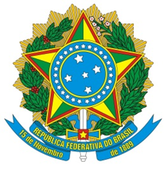

MINISTÉRIO DE MINAS E ENERGIA
SECRETARIA DE ENERGIA ELÉTRICA
DEPARTAMENTO DE MONITORAMENTO DO SISTEMA ELÉTRICO
Abril / 2017

SUMÁRIO

1. SUMÁRIO EXECUTIVO 1
2. CONDIÇÕES HIDROMETEOROLÓGICAS 2
2.1. Energia Natural Afluente Armazenável 4
2.2. Energia Armazenada 6
3. INTERCÂMBIOS DE ENERGIA ELÉTRICA 9
4. MERCADO CONSUMIDOR DE ENERGIA ELÉTRICA 11
4.1. Consumo de Energia Elétrica 11
4.2. Demandas Instantâneas Máximas 13
4.3. Demandas Instantâneas Máximas Mensais 13
5. CAPACIDADE INSTALADA DE GERAÇÃO NO SISTEMA ELÉTRICO BRASILEIRO 15
6. LINHAS DE TRANSMISSÃO E SUBESTAÇÕES INSTALADAS NO SISTEMA ELÉTRICO BRASILEIRO 17
7. EXPANSÃO DA GERAÇÃO E TRANSMISSÃO 18
7.1. Entrada em Operação de Novos Empreendimentos de Geração 18
7.2. Previsão da Expansão da Geração 22
7.3. Entrada em Operação de Novas Linhas de Transmissão e Equipamentos em Instalações de Transmissão 24
7.4. Previsão da Expansão de LT e da Capacidade de Transformação 26
8. GERAÇÃO DE ENERGIA ELÉTRICA 27
8.1. Matriz de Geração de Energia no Sistema Elétrico Brasileiro 27
8.2. Matriz de Geração de Energia Elétrica no Sistema Interligado Nacional 28
8.3. Matriz de Geração de Energia Elétrica nos Sistemas Isolados 29
8.4. Geração Eólica 30
8.5. Mecanismo de Realocação de Energia 31
9. CUSTO MARGINAL DE OPERAÇÃO 32
10. PREÇO DE LIQUIDAÇÃO DAS DIFERENÇAS 33
11. ENCARGOS DE SERVIÇOS DO SISTEMA 34
12. DESEMPENHO DO SISTEMA ELÉTRICO BRASILEIRO 38
12.1. Ocorrências no Sistema Elétrico Brasileiro 38
12.2. Indicadores de Continuidade 40

LISTA DE FIGURAS

Figura 1. Anomalia de precipitação (mm) no mês de abril de 2023 – Brasil. 2
Figura 2. (a) Anomalia de temperatura mínima. (b) Anomalia de temperatura máxima. (abril - 2023) 3
Figura 3. ENA Armazenável: Subsistema sudeste/Centro-Oeste. 4
Figura 4. ENA Armazenável: subsistema Sul. 4
Figura 5. ENA Armazenável: subsistema Nordeste. 5
Figura 6. ENA Armazenável: subsistema Norte. 5
Figura 7. EAR: subsistema Sudeste/Centro-Oeste. 7
Figura 8. EAR: subsistema Sul. 7
Figura 9. EAR: subsistema Nordeste. 8
Figura 10. EAR: subsistema Norte. 8
Figura 11. Mapa dos principais intercâmbios de energia elétrica. 10
Figura 12. Consumo de energia elétrica no mês - acumulado em 12 meses e estratificado por ambiente ACR e ACL. 12
Figura 13. Demandas máximas mensais: SIN. 13
Figura 14. Demandas máximas mensais: subsistema Sudeste/Centro-Oeste. 13
Figura 15. Demandas máximas mensais: subsistema Sul. 14
Figura 16. Demandas máximas mensais: subsistema Nordeste. 14
Figura 17. Demandas máximas mensais: subsistema Norte. 14
Figura 18. Matriz de capacidade instalada de geração de energia elétrica do Brasil sem importação contratada. 16
Figura 19. Localização geográfica dos empreendimentos de geração que entraram em operação no mês de abril de 2023. 18
Figura 20. Acumulado da expansão da geração em 2023 por subsistema. 21
Figura 21. Localização geográfica dos empreendimentos do ACR e ACL previstos até 2025. 22
Figura 22. Localização geográfica dos equipamentos de transmissão que entraram em operação em abril de 2023. 24
Figura 23. Matriz de geração de energia elétrica no Brasil. 27
Figura 24. Capacidade instalada e geração das usinas eólicas do Norte e do Nordeste. 30
Figura 25. Capacidade instalada e geração das usinas eólicas do Sul. 30
Figura 26. Evolução do GSF. 31
Figura 27. Evolução do CMO verificado no mês. 32
Figura 28. Evolução do PLD verificado no mês. 33
Figura 29. Mapa de Encargos de Serviços do Sistema 34
Figura 30. Encargos de Serviços do Sistema: Restrição de Operação. 35
Figura 31. Encargos de Serviços do Sistema: Serviços Ancilares. 35
Figura 32. Encargos de Serviços do Sistema: Deslocamento Hidráulico. 36
Figura 33. Encargos de Serviços do Sistema: Reserva Operativa. 36
Figura 34. Encargos de Serviços do Sistema: Importação de Energia. 37
Figura 35. Encargos de Serviços do Sistema: Segurança Energética. 37
Figura 36. Ocorrências no SEB. 39
Figura 37. DEC do Brasil 41
Figura 38. FEC do Brasil 41
LISTA DE TABELAS

Tabela 1. Energia armazenada nos subsistemas do SIN. 6
Tabela 2. Níveis de armazenamento nos principais reservatórios do SIN. 6
Tabela 3. Consumo de energia elétrica no Brasil: estratificação por classe. 11
Tabela 4. Consumo médio de energia elétrica por classe de consumo. 11
Tabela 5. Unidades consumidoras no Brasil: estratificação por classe. 12
Tabela 6. Demandas máximas no mês e recordes por subsistema. 13
Tabela 7. Matriz de capacidade instalada de geração de energia elétrica do Brasil. 15
Tabela 8. Linhas de transmissão de energia elétrica no SEB.² 17
Tabela 9. Subestações de energia elétrica no SEB.² 17
Tabela 10. Descrição dos empreendimentos de geração que entraram em operação no mês de abril de 2023. 19
Tabela 11. Entrada em operação de novos empreendimentos de geração em abril de 2023. 20
Tabela 12. Previsão da expansão da capacidade instalada de geração elétrica (por ambiente de contratação). 23
Tabela 13. Descrição de Linhas de Transmissão (LT) que entraram em operação no mês. 25
Tabela 14. Entrada em operação de novos transformadores em instalações de transmissão. 25
Tabela 15. Entrada em operação de equipamentos de compensação de potência reativa. 25
Tabela 16. Entrada em operação de novas linhas de transmissão no mês e no acumulado do ano 25
Tabela 17. Valores acumulados de entrada em operação de novos transformadores em instalações de transmissão. 25
Tabela 18. Previsão da expansão de novas linhas de transmissão. 26
Tabela 19. Previsão da expansão da capacidade de transformação. 26
Tabela 20. Matriz de geração de energia elétrica no SIN. 28
Tabela 21. Matriz de geração de energia elétrica nos Sistemas Isolados. 29
Tabela 22. Geração hidráulica, garantia física sazonalizada e GSF verificados no ano de 2023. 31
Tabela 23. Descrição das ocorrências 38
Tabela 24.Evolução da carga interrompida no SEB devido a ocorrências. 38
Tabela 25. Evolução do número de ocorrências. 39
Tabela 26. Evolução do DEC em 2023. 40
Tabela 27. Evolução do FEC em 2023. 41

- SUMÁRIO EXECUTIVO
Em abril de 2023, as precipitações ficaram em torno da média na bacia do Paraná e Três Marias, mas com grande variabilidade espacial. Na maior parte das outras bacias as chuvas verificadas ficaram abaixo da média histórica para o período, em especial, no Rio Grande do Sul, Araguaia-Tocantins e Incremental Sobradinho. Sob a ótica da geração de energia hidrelétrica, o total de precipitação ficou próximo da média para a época.
Em relação aos armazenamentos, no mês de abril de 2023, os reservatórios equivalentes do Sistema Interligado Nacional (SIN) apresentaram replecionamento em relação ao mês anterior nas seguintes proporções: 3,1 p.p. no Sudeste/Centro-Oeste, 1,0 p.p no Sul e 1,0 p.p. no Norte; exceto no Nordeste que apresentou deplecionamento de 0,3 p.p. As condições atuais observadas são significativamente melhores do que àquelas verificadas nos últimos anos, o que contribuirá para a garantia e segurança do atendimento à demanda nos próximos meses.
Neste mês de monitoramento, foi registrado intercâmbio internacional de energia elétrica interruptível no total de aproximadamente 1.594 MWmédios exportados para a Argentina e o Uruguai. A título de intercâmbio comercial, foram exportados: (i) 440 MWmédios para a Argentina e 151 MWmédios para o Uruguai (com base na Portaria Normativa nº 49/2022/GM/MME - que estabelece diretrizes para exportação de energia elétrica proveniente de excedente de geração de energia elétrica de usinas hidrelétricas); e (ii) 807 MWmédios para a Argentina e 194 MWmédios para o Uruguai (com base na Portaria nº 418/2019/GM/MME - que estabelece diretrizes para exportação de energia elétrica proveniente de usinas termoelétricas, quando não estiverem em atendimento eletroenergético para o SIN). O restante da energia exportada para os referidos países ocorreu em caráter emergencial, representando cerca de 2 MWmédios.
No mês de abril de 2023, a capacidade instalada total de geração de energia elétrica do Brasil atingiu 212.555 MW, incluindo geração distribuída (GD). Em comparação ao mesmo mês do ano anterior, houve um acréscimo de 21.476 MW (11,2%), com destaque para 15.422 MW de geração de fonte solar, 4.212 MW de fonte eólica e 1.397 MW de fonte térmica. Nesse mês de monitoramento, a GD ultrapassou os 20 GW de potência instalada (20.660 MW, instalados em 1.889.561 unidades), representando 9,7 % da matriz de capacidade instalada de geração de energia elétrica e com crescimento de 127,8% nos últimos 12 meses.
No mês de março de 2023, a geração hidráulica correspondeu a 78,3 % do total gerado no país, percentual superior ao verificado no mês anterior. A participação da geração eólica diminuiu 2,2 p.p e a térmica aumentou 0,5 p.p., representando 11,0% e 8,0% do total gerado. As fontes renováveis (hidráulica, eólica, solar e biomassa) representaram 92,4% da matriz de geração de energia elétrica brasileira, diminuição de 0,6 p.p. em relação ao mês anterior.
No mês de abril, destacamos a incorporação dos montantes de geração da Micro e Minigeração Distribuída (MMGD) nas análises de carga do Programa Mensal de Operação (PMO), a partir da semana operativa entre 29 de abril e 05 de maio.¹
Durante a reunião do Comitê de Monitoramento do Setor Elétrico (CMSE) em abril, um dos pontos importantes apresentados foi o levantamento do Operador Nacional do Sistema Elétrico (ONS) que mostrou que março finalizou com os melhores níveis de armazenamento do Sistema Interligado Nacional (SIN) da última década.² Essas ótimas condições dos reservatórios também se refletiram no reservatório da Usina Hidrelétrica Furnas, que atingiu a marca de 100% do volume de armazenamento em 05/04, algo que não ocorria há 12 anos, de acordo com dados históricos do ONS.³
No mês passado, um destaque adicional foi o encerramento do primeiro trimestre de 2023 com um aumento significativo de 2.746,5 megawatts (MW) na capacidade instalada de geração de energia elétrica. Esses dados foram divulgados pela Agência Nacional de Energia Elétrica (ANEEL) no dia 05/04. Esse crescimento representa o dobro do registrado no mesmo período de 2022, que foi de 1.367 MW.⁴
Por fim, Ministério de Minas e Energia (MME) abriu, no dia 18/04, a Consulta Pública nº 150/2023, por meio da Portaria nº 728/2023. O objetivo é receber sugestões ao “Relatório de Estruturação de Ações e Construção de Indicadores Globais” do Plano de Recuperação dos Reservatórios de Regularização de Usinas Hidrelétricas do País (PRR). A consulta ficou aberta até 31 de maio de 2023 e atende à Resolução nº 8/2022, do Conselho Nacional de Política Energética (CNPE).⁵
As informações apresentadas neste Boletim referem-se a dados consolidados até o dia 30 de abril de 2023, exceto quando indicado. Os Subsistema Sudeste/Centro-Oeste é composto pelos estados das Regiões Sudeste e Centro-Oeste, Acre e Rondônia. O Subsistema Sul é composto pelos estados da Região Sul. O Subsistema Nordeste é composto pelos estados da Região Nordeste, exceto o Maranhão. O Subsistema Norte é composto pelos estados do Pará, Tocantins, Maranhão, Amazonas e Amapá. Fontes: ONS¹ , MME² , MME³ , MME⁴ , MME⁵.
- CONDIÇÕES HIDROMETEOROLÓGICAS
Nos subsistemas do SIN, em abril de 2023, foram verificadas as seguintes ENA brutas: 101% MLT no Sudeste/Centro-Oeste; 95% MLT no Sul; 37% MLT no Nordeste; e 104% MLT no Norte. Dessas quantidades foram armazenáveis 73% MLT no Sudeste/Centro-Oeste, 75% MLT no Sul, 37% MLT no Nordeste e 67% MLT no subsistema Norte.
Destaca-se que, no período, as precipitações ficaram em torno da média na bacia do Paraná e Três Marias, mas com grande variabilidade espacial. Na maior parte das outras bacias as chuvas verificadas ficaram abaixo da média histórica para o período, em especial, no Rio Grande do Sul, Araguaia-Tocantins e Incremental Sobradinho.

Figura 1. Anomalia de precipitação (mm) no mês de abril de 2023 – Brasil.

Os totais de precipitação por bacia hidrográfica podem ser acessados no site: http://energia1.cptec.inpe.br/.

Fontes: http://clima1.cptec.inpe.br/monitoramentobrasil/pt (CPTEC/INPE) e
https://www.ons.org.br/Paginas/resultados-da-operacao/historico-da-operacao/energia_afluente_subsistema.aspx.
Em relação às temperaturas, registra-se que o mês de abril de 2023 apresentou predominância de “temperaturas mínimas” acima ou na média histórica (tons laranjas e branco na Figura 2a) em toda a extensão do País.
De um modo geral, as “temperaturas máximas” ficaram em torno da média histórica (cor branca, na Figura 2b), tendo como exceções, por exemplo, a maior parte dos estados do Acre e de Rondônia com anomalia negativa (tons em azul) e o estado do Rio Grande do Sul além de algumas regiões do Nordeste com anomalia positiva (tons em laranja).

Figura 2. (a) Anomalia de temperatura mínima. (b) Anomalia de temperatura máxima. (abril - 2023)
As anomalias de temperaturas podem ser acessadas no site: http://clima1.cptec.inpe.br/monitoramentobrasil/pt.
Fonte: CPTEC/INPE.

  - Energia Natural Afluente Armazenável
¹

Figura 3. ENA Armazenável: Subsistema sudeste/Centro-Oeste.

Figura 4. ENA Armazenável: subsistema Sul.
Figura 5. ENA Armazenável: subsistema Nordeste.
Figura 6. ENA Armazenável: subsistema Norte.
Fonte dos dados: ONS.
¹ Os dados de “maior ENA”, “menor ENA” e MLT são referentes ao histórico desde 1931 e se referem a ENAs brutas.

  - Energia Armazenada
A Tabela 1 apresenta os valores de energia armazenada máxima (%EARmáx) nos subsistemas do SIN, nos meses de março e abril de 2023, bem como a participação do armazenamento dos reservatórios equivalentes dos subsistemas em comparação ao total.

Tabela 1. Energia armazenada nos subsistemas do SIN.
Conforme pode ser observado, no mês de abril de 2023, os reservatórios equivalentes do SIN apresentaram replecionamento em relação ao mês anterior nas seguintes proporções: 3,1 p.p. no Sudeste/Centro-Oeste, 1,0 p.p no Sul e 1,0 p.p. no Norte; exceto no Nordeste que apresentou deplecionamento de 0,3 p.p. As condições atuais observadas são significativamente melhores do que àquelas verificadas nos últimos anos, o que contribuirá para a garantia e segurança do atendimento nos próximos meses.
A respeito dos principais reservatórios do SIN, em termos de capacidade de acumulação, o comportamento predominante durante o mês de abril foi de replecionamento dos volumes armazenados, com destaque para as usinas hidrelétricas Nova Ponte, Emborcação e Serra da Mesa, cujos reservatórios apresentaram acréscimos do armazenamento em 5,2 p.p., 4,2 p.p. e 3,6 p.p., em relação ao mês anterior, respectivamente. O único reservatório que apresentou deplecionamento foi da usina hidrelétrica de Sobradinho, com decréscimo do armazenamento em 1,3 p.p.

Tabela 2. Níveis de armazenamento nos principais reservatórios do SIN.
Fonte dos dados das Tabelas 1 e 2: ONS.

Figura 7. EAR: subsistema Sudeste/Centro-Oeste.
Fonte dos dados: ONS.

Figura 8. EAR: subsistema Sul.
Fonte dos dados: ONS.
Figura 9. EAR: subsistema Nordeste.
Fonte dos dados: ONS.

Figura 10. EAR: subsistema Norte.
Fonte dos dados: ONS.
- INTERCÂMBIOS DE ENERGIA ELÉTRICA
Registra-se que a análise desta seção é realizada sob o aspecto geoelétrico adotado pelo ONS.
Em abril de 2023, o subsistema Norte manteve o perfil exportador de energia elétrica, enviando o montante de 8.762 MWmédios (quando considerado também o fluxo nos bipolos do nó de Xingu), ante a exportação verificada de 8.158 MWmédios no mês anterior.
O subsistema Nordeste desempenhou papel de exportador com um total de 175 MWmédios, valor inferior ao montante exportado no mês anterior, que foi de 1.350 MWmédios.
Já o subsistema Sul importou energia no mês de abril, com montante verificado de 6.207 MWmédios, valor superior aos 5.375 MWmédios realizada em março.
No subsistema Sudeste/Centro-Oeste considera-se a energia transmitida pelos bipolos de corrente contínua da Coletora Porto Velho¹ (3.203 MWmédios) e os bipolos que escoam a energia de Itaipu³ - 50 Hz (2.696 MWmédios).
O subsistema Sudeste/Centro-Oeste importou a partir dos subsistemas Norte (6.996 MWmédios) e Nordeste (1.941 MWmédios) o montante de 8.937 MWmédios, e exportou para o subsistema Sul o montante de 6.207 MWmédios, resultando num montante líquido de 2.730 MWmédios (perfil importador).
Foi registrado intercâmbio internacional de energia elétrica no total de aproximadamente 1.594 MWmédios exportados para a Argentina e o Uruguai. A título de intercâmbio comercial, foram exportados: (i) 440 MWmédios para a Argentina e 151 MWmédios para o Uruguai (com base na Portaria Normativa nº 49/2022/GM/MME - que estabelece diretrizes para exportação de energia elétrica proveniente de excedente de geração de energia elétrica de usinas hidrelétricas); e (ii) 807 MWmédios para a Argentina e 194 MWmédios para o Uruguai (com base na Portaria nº 418/2019/GM/MME - que estabelece diretrizes para exportação de energia elétrica proveniente de usinas termoelétricas, quando não estiverem em atendimento eletroenergético para o SIN). O restante da energia exportada para os referidos países ocorreu em caráter emergencial, representando cerca de 2 MWmédios.

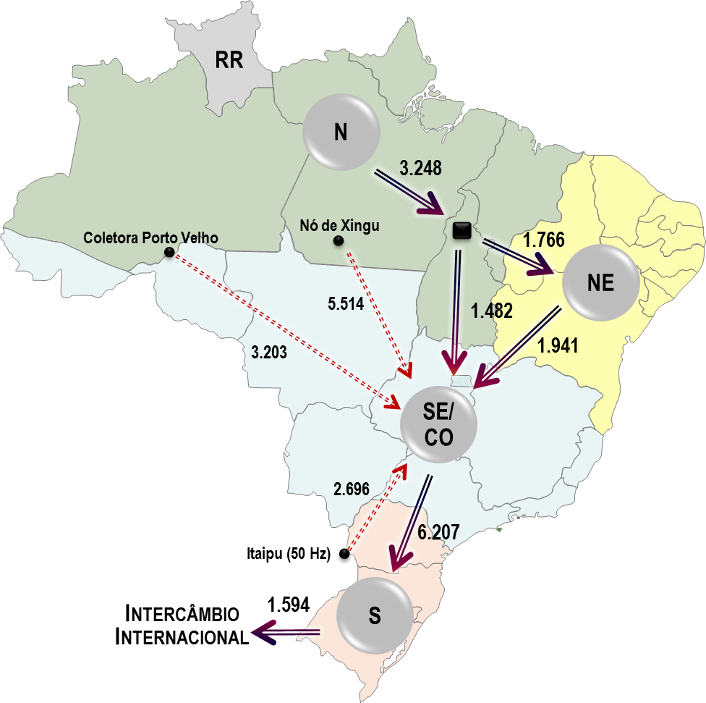
Figura 11. Mapa dos principais intercâmbios de energia elétrica.

¹ Os Bipolos da Coletora Porto Velho são formados por dois bipolos CC de 600 kV, cada, que interligam as usinas de Jirau e Santo Antônio ao SIN. Localizados entre as Subestações Coletora Porto Velho (RO) e Araraquara 2 (SP), com uma extensão aproximada de 2.375 km, fazem parte do subsistema SE/CO.
² Os Bipolos do Nó de Xingu são formados por dois bipolos CC de 800 kV, cada, que auxiliam no escoamento da energia gerada pela UHE Belo Monte ao SIN. O Bipolo 1 localiza-se entre as Subestações Xingu (PA) e Estreito (MG), com uma extensão aproximada de 2.087 km. Já o Bipolo 2 localiza-se entre as Subestações Xingu (PA) e Terminal Rio (RJ), com extensão aproximada de 2.550 km. Ambos fazem parte do subsistema Norte.
³ Os bipolos que escoam a energia produzida das unidades geradoras de Itaipu em 50 Hz são formados por dois bipolos CC de 600 kV, cada, localizados entre as Subestações Foz do Iguaçu (PR) e Ibiúna (SP), com uma extensão aproximada de 810 km e fazem parte do subsistema SE/CO.
⁴ Dados de intercâmbios internacionais obtidos no documento: Resultados Intercâmbio Internacional - ONS.

Fonte dos dados: ONS.

- MERCADO CONSUMIDOR DE ENERGIA ELÉTRICA
  - Consumo de Energia Elétrica
Em março de 2023, o consumo de energia elétrica atingiu 56.384 GWh, considerando também autoprodução e perdas², valor 11,6% superior ao verificado no mês anterior e 1,6% superior ao verificado em março de 2022. Comparando-se com o mesmo mês do ano anterior, a classe “Rural” apresentou retração, sendo que as classes com maior destaque de crescimento foram as “Industrial” e “Residencial”, influenciado pelas altas temperaturas.

Tabela 3. Consumo de energia elétrica no Brasil: estratificação por classe.
¹ Em “Demais Classes” estão consideradas Poder Público, Iluminação Pública, Serviço Público e Consumo próprio das distribuidoras.
² As informações “Perdas e Diferenças” são obtidas considerando o cálculo do montante de carga verificada no SEB (SIN e Sistemas Isolados), abatido do consumo apurado mensalmente no País (consolidação EPE).
Dados contabilizados até março de 2023.
Referência: http://epe.gov.br/pt/publicacoes-dados-abertos/publicacoes/resenha-mensal-do-mercado-de-energia-eletrica.
Considera autoprodução circulante na rede.
Fontes dos dados: EPE e ONS.
Quando se trata do consumo médio por unidade consumidora (Tabela 4), foi verificada elevação do consumo médio mensal de todas as classes de consumo em comparação ao mesmo mês de 2022, com exceção da denominada “Demais classes”. Já em relação ao consumo médio de março de 2023 em comparação ao mês anterior, constata-se elevação no consumo médio em todas as classes.

Tabela 4. Consumo médio de energia elétrica por unidade consumidora: estratificação por classe.
¹ Em “Demais Classes” estão consideradas Poder Público, Iluminação Pública, Serviço Público e consumo próprio das distribuidoras.
Dados contabilizados até março de 2023.
Fonte dos dados: EPE.
Segundo a Tabela 5, verifica-se que houve aumento em 1,6% do total de unidades consumidoras entre março de 2022 e março de 2023, observando, porém, que as classes “Industrial”, “Rural” e “Demais classes” apresentaram uma retração da quantidade de unidades consumidoras no mesmo período.
Tabela 5. Unidades consumidoras no Brasil: estratificação por classe.
¹ Em Demais Classes estão consideradas Poder Público, Iluminação Pública, Serviço Público e consumo próprio das distribuidoras.
Dados contabilizados até março de 2023.
Fonte dos dados: EPE.

O consumo de energia elétrica no Ambiente de Contratação Regulada (ACR) atingiu, no mês de março 27.581 GWh, valor praticamente idêntico ao verificado no mesmo mês de 2022. Já o consumo de energia elétrica no Ambiente de Contratação Livre (ACL) atingiu, no mês de março de 2023, 18.132 GWh, valor 8,9% superior ao verificado no mesmo mês de 2022. O ACL atingiu 39,7% do mercado, segundo informações do Boletim InfoMercado da CCEE, que considera valores de consumo no centro de gravidade, isto é, considera consumo acrescido de eventuais perdas de rede básica (50% das perdas).

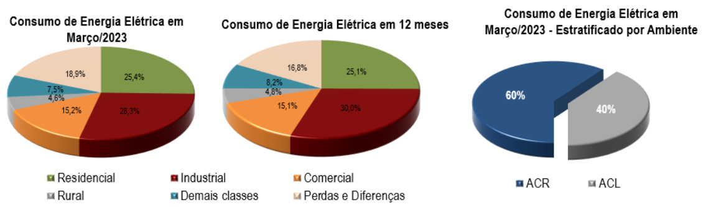

Figura 12. Consumo de energia elétrica no mês - acumulado em 12 meses e estratificado por ambiente ACR e ACL.

Dados contabilizados até março de 2023.
Fontes dos dados: EPE e ONS.

  - Demandas Instantâneas Máximas
Em abril de 2023, os valores de demandas instantâneas máximas de todos os subsistemas ficaram abaixo dos respectivos recordes já alcançados, exceto o subsistema Norte, que registrou recorde de demanda máxima no dia 28/4 às 23h09. No comparativo com os anos anteriores, os valores máximos observados em abril de 2023 em todos os subsistemas foram superiores aos de abril de 2021 e 2022, exceto o Subsistema Sudeste / Centro-Oeste, cujo valor de 2022 foi ligeiramente superior ao de 2023.

Tabela 6. Demandas máximas no mês e recordes por subsistema.
Fonte dos dados: ONS.
  - Demandas Instantâneas Máximas Mensais

Figura 13. Demandas máximas mensais: SIN.
Fonte dos dados: ONS.
Figura 14. Demandas máximas mensais: subsistema Sudeste/Centro-Oeste.
Fonte dos dados: ONS.
Figura 15. Demandas máximas mensais: subsistema Sul.
Fonte dos dados: ONS.
Figura 16. Demandas máximas mensais: subsistema Nordeste.
Fonte dos dados: ONS.

Figura 17. Demandas máximas mensais: subsistema Norte.
Fonte dos dados: ONS.
- CAPACIDADE INSTALADA DE GERAÇÃO NO SISTEMA ELÉTRICO BRASILEIRO
No mês de abril de 2023, a capacidade instalada total¹ de geração de energia elétrica do Brasil atingiu 212.555 MW, incluindo geração distribuída (GD). Em comparação ao mesmo mês do ano anterior, houve um acréscimo de 21.476 MW (11,2%), com destaque para 15.422 MW de geração de fonte solar, 4.212 MW de fonte eólica e 1.397 MW de fonte térmica. A geração distribuída, no mês de abril de 2023, ultrapassou os 20 GW de potência instalada (20.660 MW, instalados em 1.889.561 unidades) representando 9,7 % da matriz de capacidade instalada de geração de energia elétrica e com crescimento de 127,8% nos últimos 12 meses.

Tabela 7. Matriz de capacidade instalada de geração de energia elétrica do Brasil.
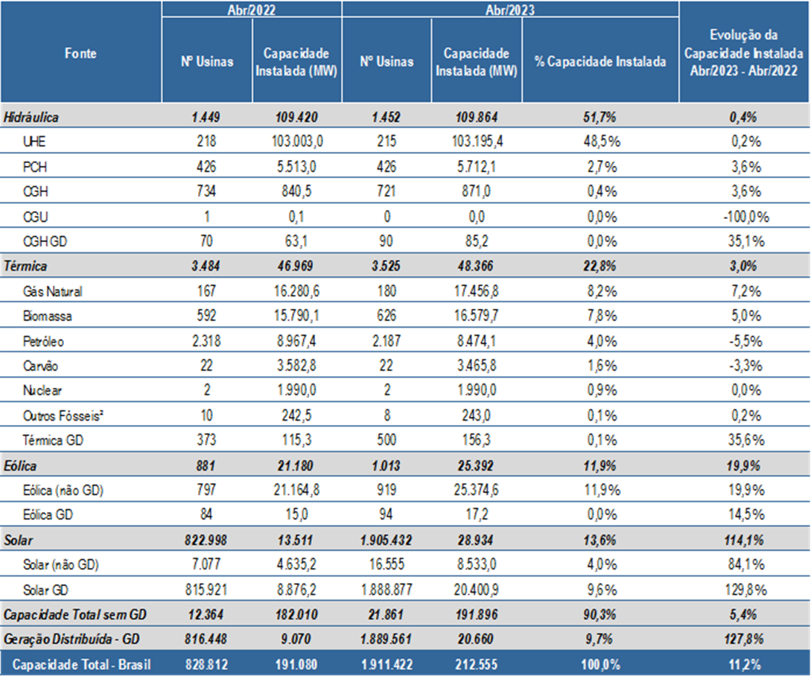
¹ Os valores de capacidade instalada referem-se à capacidade instalada fiscalizada apresentada no Sistema de Informações de Geração da ANEEL (SIGA), adicionados aos montantes das usinas fiscalizadas pela SFG/ANEEL e às quantidades publicadas pela Agência sobre geração distribuída (mini e micro geração), conforme disponível em: https://www.gov.br/aneel/pt-br/centrais-de-conteudos/relatorios-e-indicadores/geracao, nas opções correspondentes ao SIGA e à Geração Distribuída. Os decréscimos eventualmente observados nos valores de capacidade instalada por fonte na comparação com períodos anteriores se devem a revogações, repotenciações, descomissionamento de usinas ou outras situações que se reflitam na atualização do banco de dados da ANEEL.
² São incluídas na matriz de capacidade instalada algumas usinas fiscalizadas pela SFG/ANEEL, mas que não estão em conformidade com a SCG/ANEEL (10 usinas com 257,5 MW total) e que, por isso, não fazem parte da base de dados do SIGA/ANEEL. Algumas delas são térmicas com combustíveis desconhecidos e, por essa razão, são incluídas dentro das Outras Fontes Fósseis.

Fontes dos dados: ANEEL e MME (dados do SIGA e GD do site da ANEEL – 01/05/2023).
A Figura 18 mostra a participação de cada fonte na matriz brasileira de geração de energia elétrica. Destaque para as fontes renováveis que representaram 85% da capacidade instalada de geração em abril de 2023 (hidráulica, biomassa, eólica e solar).

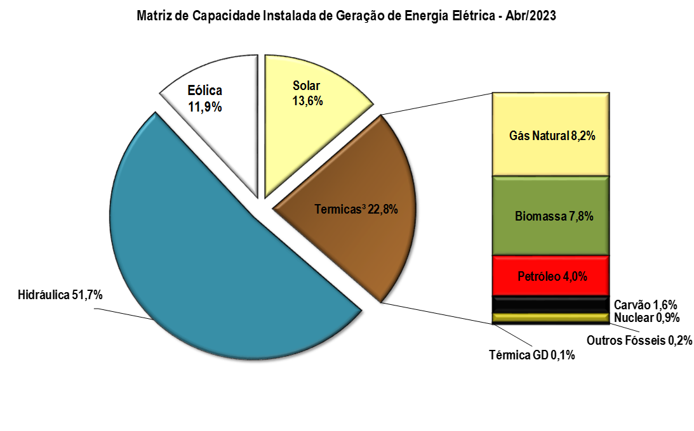

Figura 18. Matriz de capacidade instalada de geração de energia elétrica do Brasil sem importação contratada.

Fontes dos dados: ANEEL e MME (dados do SIGA e GD do site da ANEEL – 01/05/2023).
³ Os valores de participação na capacidade instalada de cada fonte termelétrica possuem arredondamento em sua 1ª casa decimal, o que pode gerar pequena divergência com o valor total de participação da fonte termelétrica na matriz brasileira.

- LINHAS DE TRANSMISSÃO E SUBESTAÇÕES INSTALADAS NO SISTEMA ELÉTRICO BRASILEIRO
¹

Em abril de 2023, o Sistema Elétrico Brasileiro (SEB) atingiu 181.765 km de linhas de transmissão em operação. Desse total, 47,2% correspondem às classes de tensão entre 230 kV até 440 kV e 52,8% correspondem às classes de tensão entre 500 kV até 800 kV, conforme Tabela 8. O SEB atingiu também 440.705 MVA de capacidade de transformação nas subestações em funcionamento. Deste total, 46,9% correspondem às classes de tensão entre 230 kV até 440 kV e 53,1% correspondem às classes de tensão em 500 kV e 750 kV, conforme Tabela 9.

Tabela 8. Linhas de transmissão de energia elétrica no SEB.²
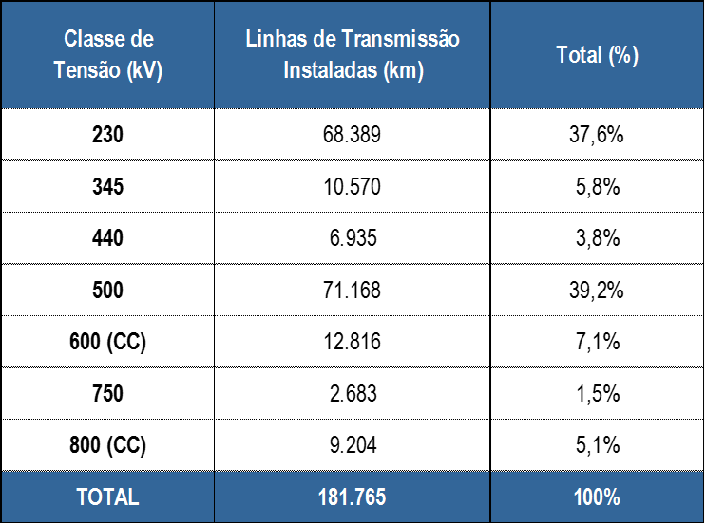

Tabela 9. Subestações de energia elétrica no SEB.²
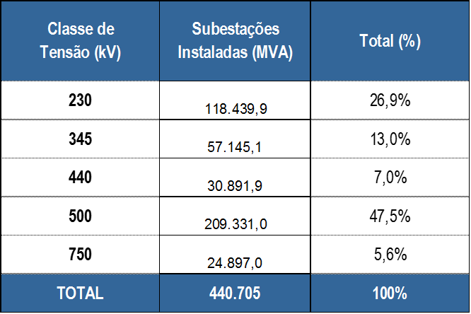
Fontes dos dados: MME, ANEEL e ONS.
¹ Considera as linhas de transmissão em operação da Rede Básica, conexões de usinas, interligações internacionais e 190 km instalados no sistema isolado de Boa Vista, em RR.
² Os valores totais em operação até abril de 2023 foram corrigidos pelo ONS na consolidação.

- EXPANSÃO DA GERAÇÃO E TRANSMISSÃO
^{1,2}
  - Entrada em Operação de Novos Empreendimentos de Geração
Em abril de 2023, foram concluídos e incorporados ao Sistema Elétrico Brasileiro 596 MW de geração centralizada, listados na Tabela 10 e distribuídos geograficamente em 11 estados, conforme mapa a seguir.
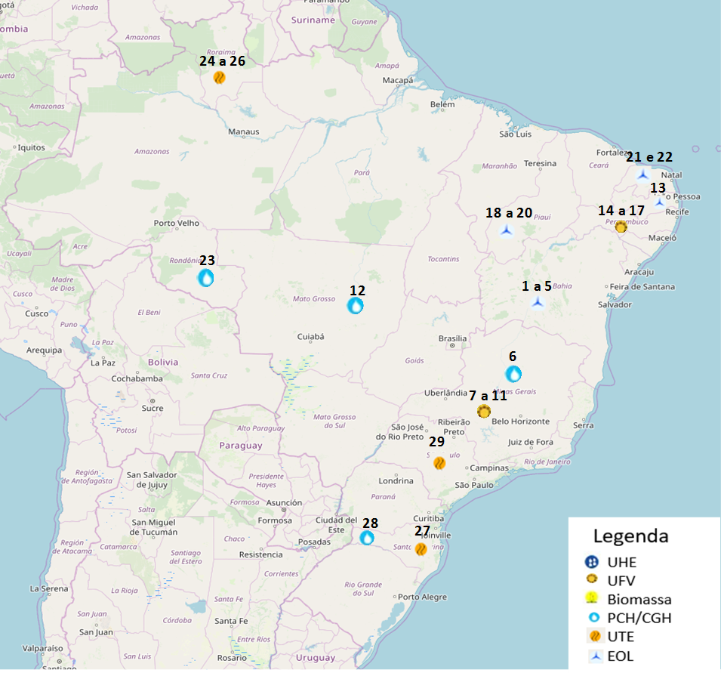
Figura 19. Localização geográfica dos empreendimentos de geração que entraram em operação no mês de abril de 2023.

Fontes dos dados: MME/SEE e EPE.

Tabela 10. Descrição dos empreendimentos de geração que entraram em operação no mês de abril de 2023.
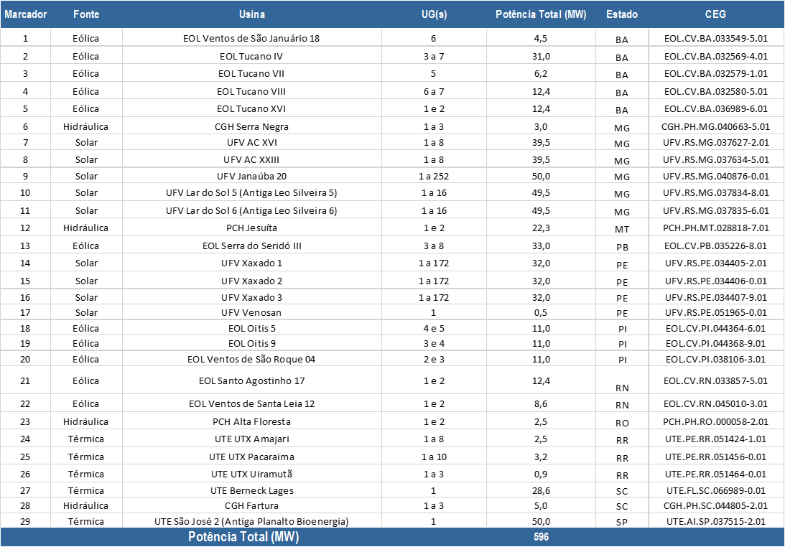

Destaca-se a entrada em operação de 589 MW a partir de fontes renováveis (eólica, solar, hidráulica e biomassa), o que corresponde a 99% de toda a expansão no mês.

Fonte dos dados: MME/SEE.

Tabela 11. Entrada em operação de novos empreendimentos de geração em abril de 2023 (por ambiente de contratação).
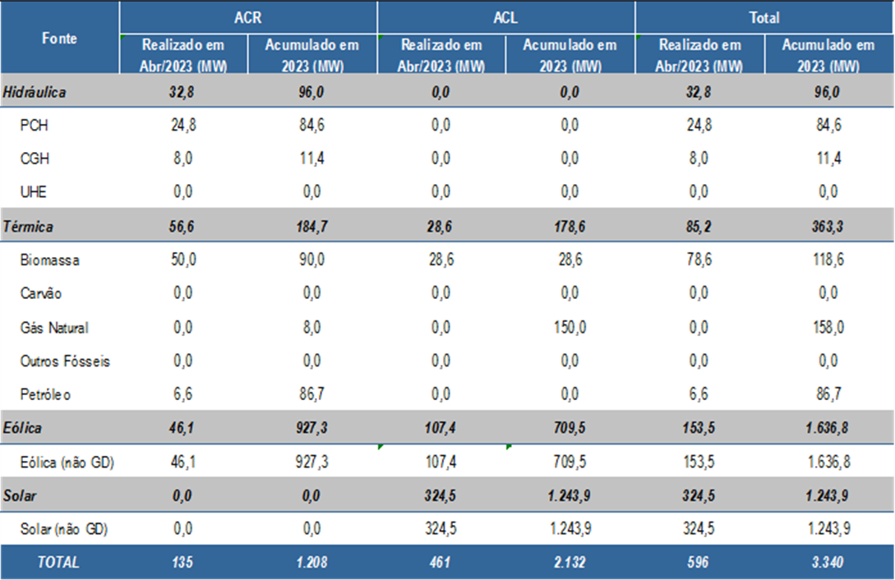

A Tabela 11 apresenta a distribuição da entrada em operação de empreendimentos de geração centralizada ocorrida no mês de abril de 2023 e o acumulado neste ano, estratificado por tipo de fonte e por Ambiente de Contratação (ACL e ACR).
Na Figura 20, mostra-se essa ampliação por subsistemas elétricos (Nordeste, Sudeste/Centro-Oeste, Sul e Norte), com destaque para o Nordeste, que realizou 56% desse crescimento.

Fontes dos dados: MME e ANEEL.
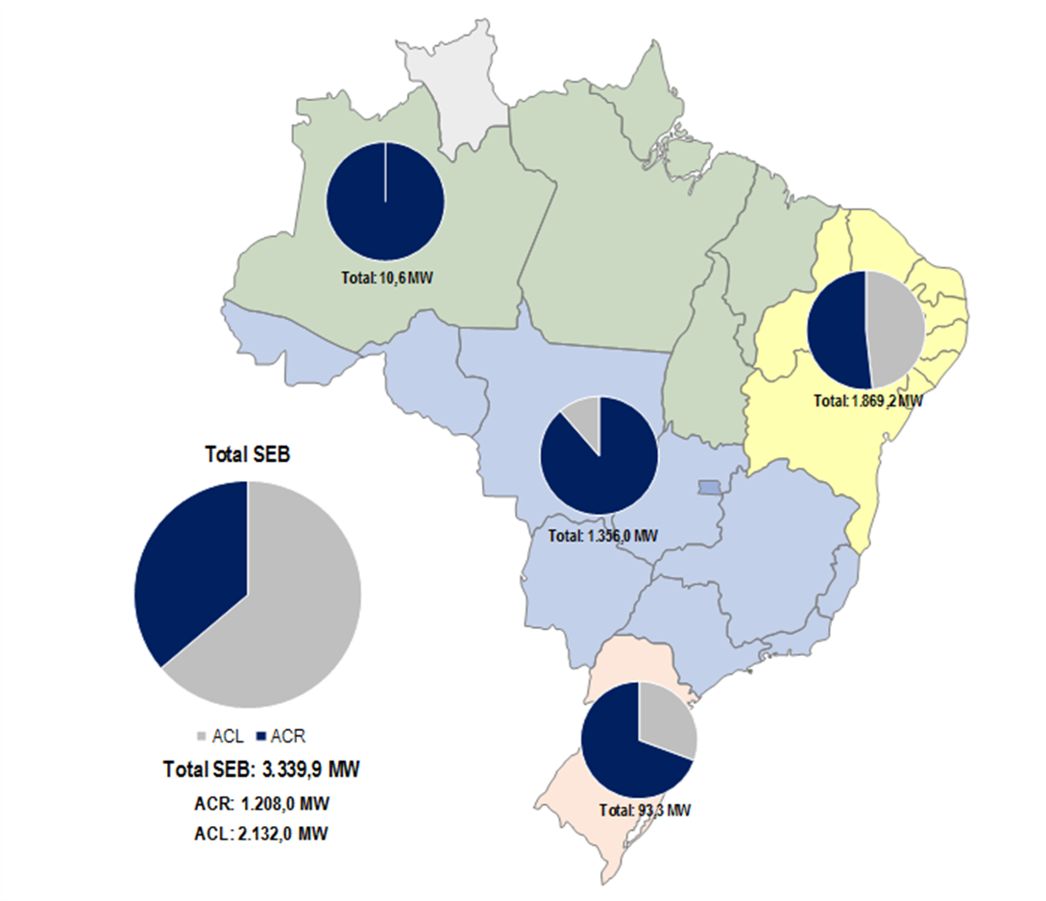

Figura 20. Acumulado da expansão da geração em 2023 por subsistema.

Fonte dos dados: MME/SEE.

¹ Nesta seção, estão incluídos todos os empreendimentos de geração cuja entrada em operação comercial foi autorizada por meio de Despacho da ANEEL, para o Ambiente de Contratação Regulada (ACR), Ambiente de Contratação Livre (ACL), Sistemas Isolados, e que não são apenas para contabilização. Dessa forma, a geração distribuída não está sendo contemplada nesta seção.
² Em ACL estão consideradas todas as usinas não contempladas no Ambiente de Contratação Regulada, ainda que não haja contratos de comercialização celebrados no Ambiente de Contratação Livre.

  - Previsão da Expansão da Geração
¹
Até dezembro de 2025, está prevista a entrada em operação de 37.871 MW de capacidade instalada de geração centralizada, com destaque para 23.471 MW (62%) de fonte solar, 9.409 MW (25%) de fonte eólica, 4.510 MW (12%) de fonte térmica. Para a fonte hidráulica, prevê-se ampliação de 480 MW, representando menos de 1,3% do total. Destaca-se, também, que 29.282 MW (77,3%) estão fora do Ambiente de Contratação Regulada.
A Figura 21, a seguir, apresenta os acréscimos previstos por ambiente de contratação, distribuídos de acordo com os subsistemas do Sistema Interligado Nacional. A Tabela 12 mostra a ampliação prevista para cada tipo de fonte e por ambiente no horizonte até 2025.
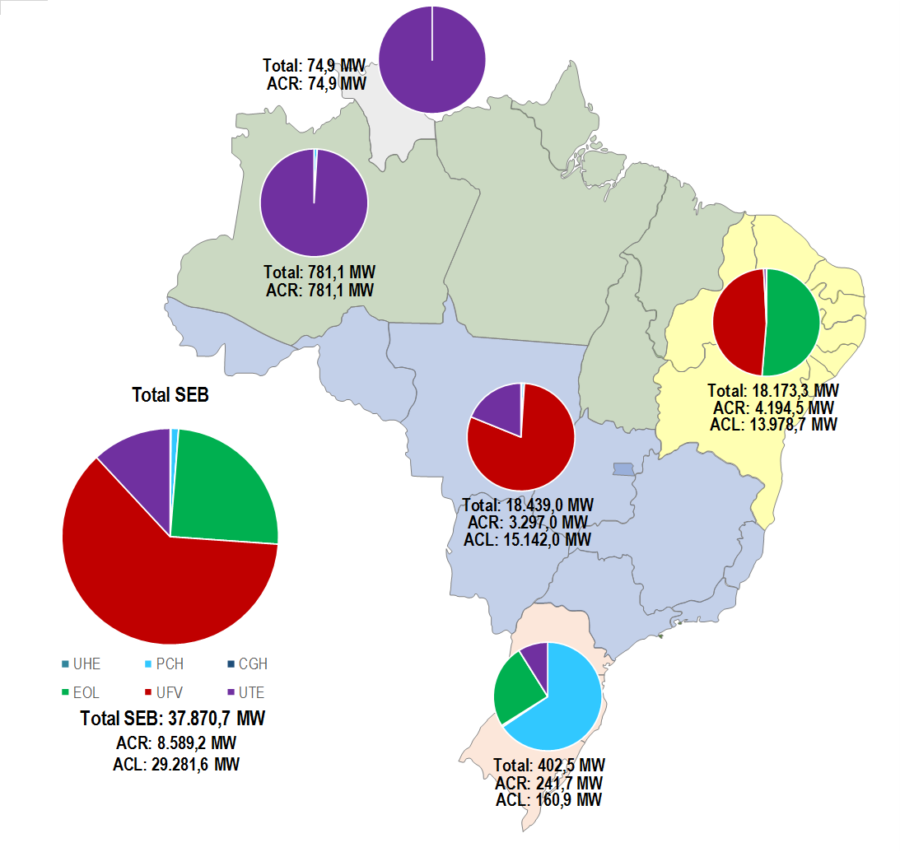
Figura 21. Localização geográfica dos empreendimentos do ACR e ACL previstos até 2025.

Fonte dos dados: MME/SEE.
Tabela 12. Previsão da expansão da capacidade instalada de geração elétrica (por ambiente de contratação).
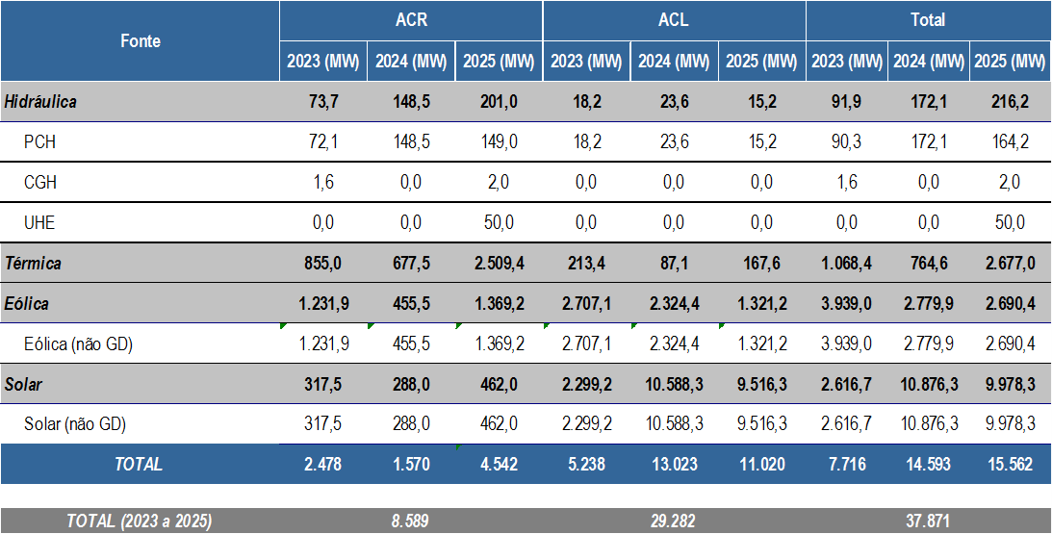

¹ Nesta seção, estão incluídos os empreendimentos monitorados pelo MME, por meio da SEE/DMSE, com a entrada em operação conforme datas de tendência acordadas nas reuniões do Grupo de Monitoramento da Expansão da Geração, coordenada pela SEE/DMSE, com participação da ANEEL, ONS, CCEE e EPE. Dessa forma, a geração distribuída não é contemplada nesta seção.

Fonte dos dados: MME/SEE.

  - Entrada em Operação de Novas Linhas de Transmissão e Equipamentos em Instalações de Transmissão
¹

No mês de abril de 2023 entraram em operação os equipamentos presentes no mapa abaixo de acordo com suas respectivas localizações geográficas:
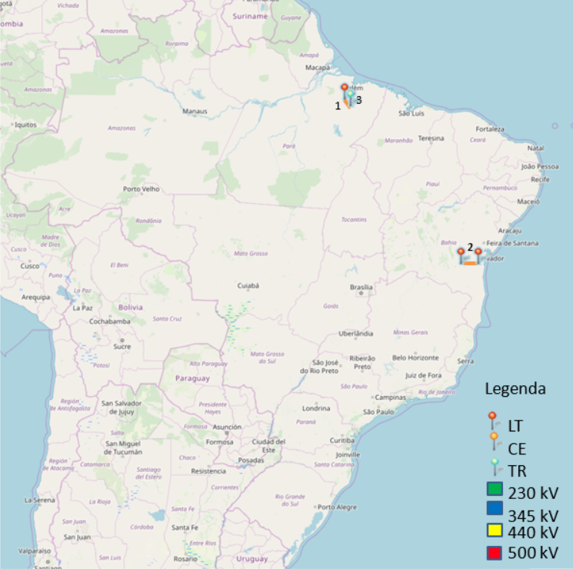
Figura 22. Localização geográfica dos equipamentos de transmissão que entraram em operação em abril de 2023.
Fontes dos dados: MME, ANEEL, ONS e EPE.

As instalações de transmissão que entraram em operação em abril de 2023 estão caracterizadas conforme tabelas a seguir e contemplam 243 km de linhas de transmissão e 200 MVA de capacidade de transformação, e contribuem para maior disponibilidade e segurança do fornecimento de energia elétrica no País.
Destaca-se a entrada em operação da Linha de Transmissão (LT) Vila do Conde - Tomé Açú 2, PA, em 230 kV, com 126 quilômetros de extensão. A inserção dessa linha melhora o atendimento às cargas no Pará.
Tabela 13. Descrição de Linhas de Transmissão (LT) que entraram em operação no mês.
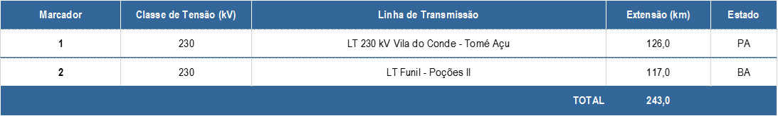
Tabela 14. Entrada em operação de novos transformadores em instalações de transmissão.
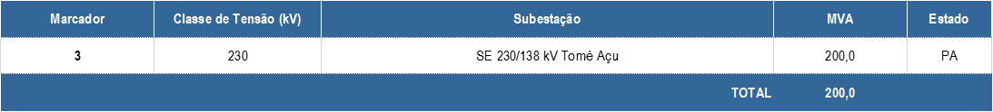
Tabela 15. Entrada em operação de equipamentos de compensação de potência reativa.
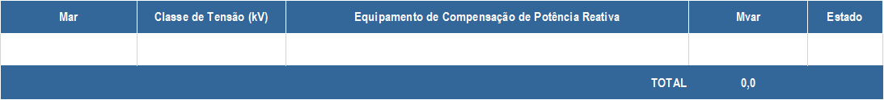
Tabela 16. Entrada em operação de novas linhas de transmissão no mês e no acumulado do ano
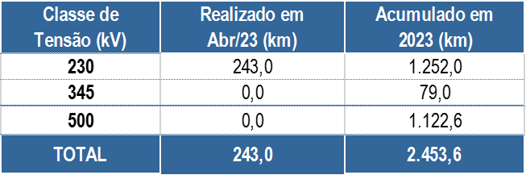
Tabela 17. Valores acumulados de entrada em operação de novos transformadores em instalações de transmissão.
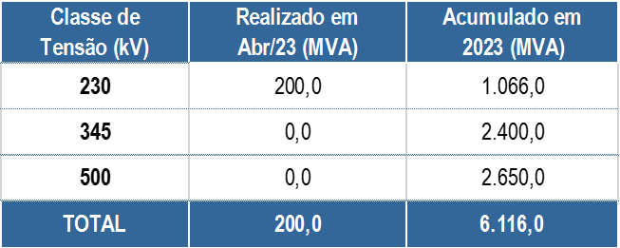

Fontes dos dados: MME, ANEEL, ONS e EPE.

¹ O MME, por meio da SEE/DMSE, monitora os empreendimentos de transmissão autorizados e leiloados.
² Os dados das Tabelas 16 e 17 referentes aos meses anteriores foram consolidados para a publicação do Boletim.

  - Previsão da Expansão de LT e da Capacidade de Transformação
Até 2025, está prevista a entrada em operação de 10.328 km de linhas de transmissão e 44.468 MVA de capacidade instalada de transformação, conforme tabelas a seguir.

Tabela 18. Previsão da expansão de novas linhas de transmissão.
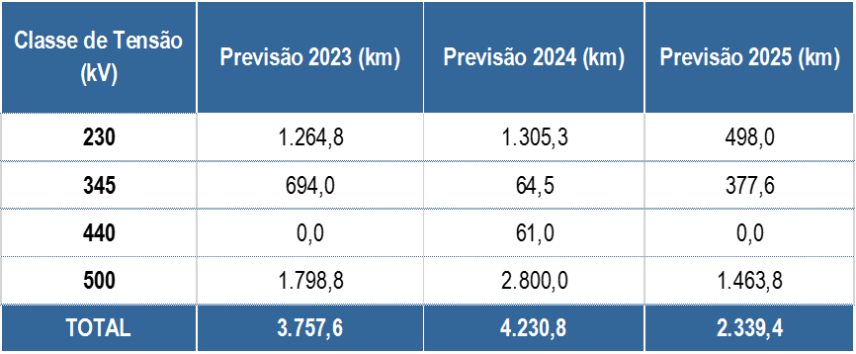
Fonte dos dados: MME/SE.

Tabela 19. Previsão da expansão da capacidade de transformação.
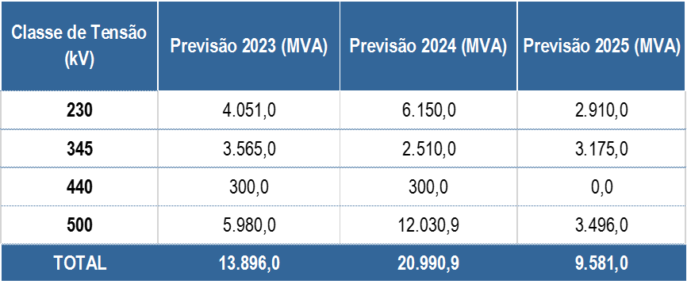
Fonte dos dados: MME/SEE.

¹ Nesta seção, estão incluídos os empreendimentos monitorados pelo MME, por meio da SEE/DMSE, que correspondem aos outorgados pela ANEEL, com a entrada em operação conforme datas de tendência atualizadas nas reuniões do Grupo de Monitoramento da Expansão da Transmissão, coordenada pelo DMSE/SEE/MME, com participação da SPE/MME, AESA/MME, ANEEL, EPE, ONS e CCEE.

- GERAÇÃO DE ENERGIA ELÉTRICA
¹
  - Matriz de Geração de Energia Elétrica no Sistema Elétrico Brasileiro
No mês de março de 2023, a geração hidráulica correspondeu a 78,3% do total gerado no país, percentual superior ao verificado no mês anterior. A participação da geração eólica diminuiu 2,2 p.p e a térmica aumentou 0,5 p.p., representando 11,0% e 8,0% do total gerado.
As fontes renováveis (hidráulica, eólica, solar e biomassa) representaram 92,4% da matriz de geração de energia elétrica brasileira em março de 2023, diminuição de 0,6 p.p. em relação ao mês anterior.

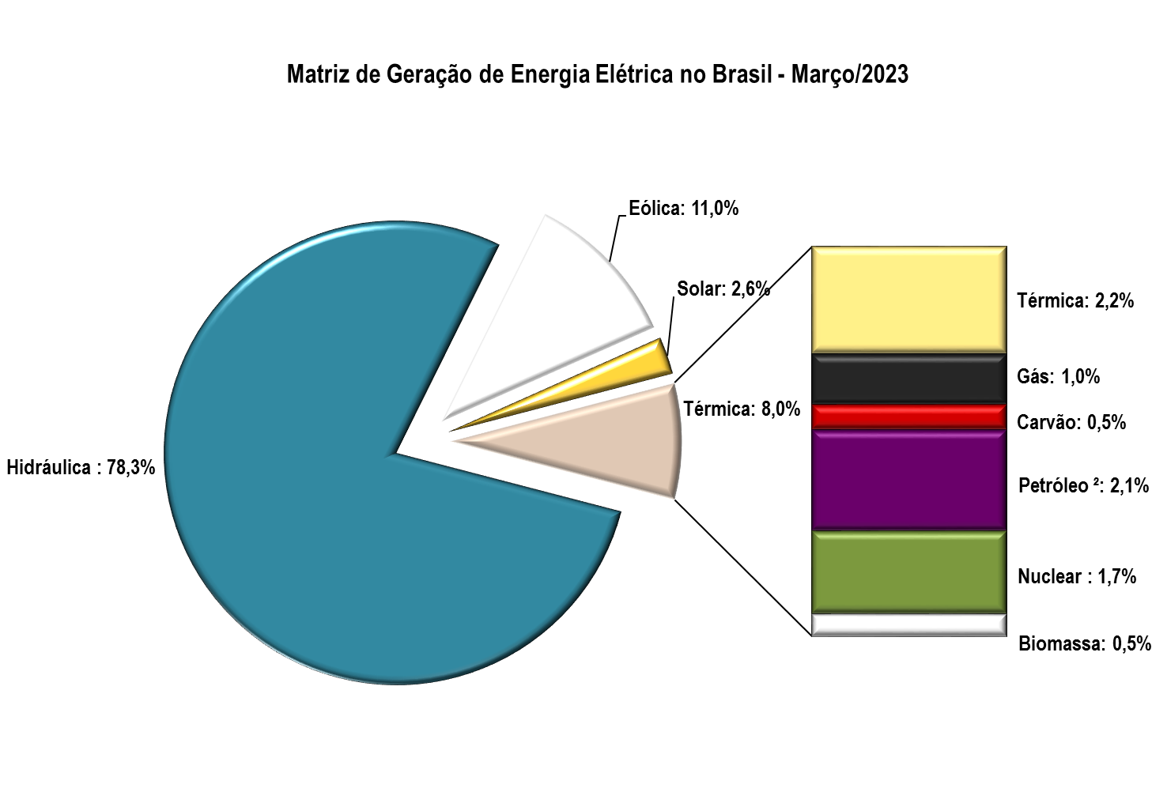
Figura 23. Matriz de geração de energia elétrica no Brasil.

¹ Nessa seção, a geração de energia elétrica considera toda a geração ocorrida no SIN e nos sistemas isolados, exceto a autoprodução e a geração distribuída.
² Em Petróleo estão consideradas as usinas a óleo diesel, a óleo combustível e as usinas bicombustíveis.
Dados contabilizados até março de 2023.

Fonte dos dados: CCEE.

  - Matriz de Geração de Energia Elétrica no Sistema Interligado Nacional
¹
No mês de março de 2023, a geração hidráulica no SIN apresentou aumento de 15,7% em relação ao mês anterior. Quanto ao comparativo com março de 2022, as gerações hidráulica, eólica e solar apresentaram acréscimo de 4,5%, 16,3% e 60,6%, respectivamente, enquanto que a geração térmica sofreu redução de 21,4%. Em relação ao total de geração no mês de março, houve aumento de 4,1% em relação a março de 2022.
Ressalta-se que a relevante redução da geração térmica ainda está associada à recuperação dos reservatórios das usinas hidrelétricas ocorrida durante o ano de 2022 e início de 2023, o que possibilitou a suspensão da indicação de despachos termelétricos adicionais por decisão do CMSE e o consequente retorno à operação ordinária do SIN.
Quanto ao total de energia gerada no SIN nos últimos 12 meses, comparativamente ao mesmo período do ano anterior, foi observado aumento de 2,5%.

Tabela 20. Matriz de geração de energia elétrica no SIN.
Fonte dos dados: CCEE.

  - Matriz de Geração de Energia Elétrica nos Sistemas Isolados
³
Em março de 2023, as gerações hidráulica e térmica a gás natural nos sistemas isolados apresentaram aumento de 14,8% e 14,0%, respectivamente, em relação ao mês anterior. Quando comparada com março de 2022, a geração térmica a gás apresentou acréscimo de 184,5%, consequência da entrada em operação da UTE Jaguatirica II no estado de Roraima, no primeiro semestre de 2022. Foi também verificado expressivo aumento da geração termelétrica a biomassa em decorrência da entrada em operação comercial, em 2022, de usinas vencedoras do Leilão nº 1/2019 para atendimento a Boa Vista (RR) e localidades conectadas, dentre elas as UTE Bonfim, Cantá, Pau Rainha e Santa Luz.
A geração total no mês de março aumentou 31% em relação ao verificado no mesmo mês em 2022.
Relativo ao acumulado nos últimos 12 meses, foi observado aumento da geração de 4,2%, comparativamente ao mesmo período anterior.

Tabela 21. Matriz de geração de energia elétrica nos Sistemas Isolados.

¹ Os valores de geração incluem geração em teste e estão referenciados ao centro de gravidade. Na geração hidráulica, está incluída a produção da UHE Itaipu destinada ao Brasil.
² Em Petróleo, estão consideradas as usinas a óleo diesel, a óleo combustível e as usinas bicombustíveis. ³ As informações referentes aos sistemas isolados passaram a ser enviadas, ao MME, pela CCEE, e não mais pela Eletrobras, em atendimento ao disposto no Decreto nº 9.047/2017. Dados contabilizados até março de 2023.
Fonte dos dados: CCEE.

  - Geração Eólica
¹
No mês de março de 2023, o fator de capacidade médio das usinas eólicas das regiões Norte e Nordeste diminuiu 7,2 p.p. com relação ao mês anterior, atingindo 32,1%, com total de 7.528 MWmédios de geração verificada no mês. O fator de capacidade médio da geração eólica nessas regiões, relativo aos últimos 12 meses, atingiu 40,0%, mesmo valor em relação ao verificado no mesmo período anterior.
Já o fator de capacidade médio das usinas eólicas do Sul, em março de 2023, diminuiu 0,8 p.p. em relação ao mês anterior, atingindo 27,9%, com total de 588 MWmédios gerados. O fator de capacidade médio da geração eólica na região Sul dos últimos 12 meses atingiu 31,8%, o que indica redução de 2,4 p.p. em relação ao verificado no mesmo período anterior.
Figura 24. Capacidade instalada e geração das usinas eólicas do Norte e do Nordeste.

Figura 25. Capacidade instalada e geração das usinas eólicas do Sul.

¹ Os valores de geração verificada apresentados não incluem geração em teste e estão referenciados ao centro de gravidade. Revogações e Suspensões de Operação Comercial de Unidades Geradoras são abatidas da Capacidade Instalada apresentada.
² Incluída a usina eólica Gargaú, com 28 MW, situada na região Sudeste.
Dados contabilizados até março de 2023. Fonte dos dados: CCEE.
  - Mecanismo de Realocação de Energia

Em março de 2023, as usinas participantes do Mecanismo de Realocação de Energia (MRE) geraram, juntas, 57.144 MWmédios, ante a garantia física sazonalizada de 56.269 MWmédios, o que representou um Generation Scaling Factor (GSF) mensal de 101,6%.

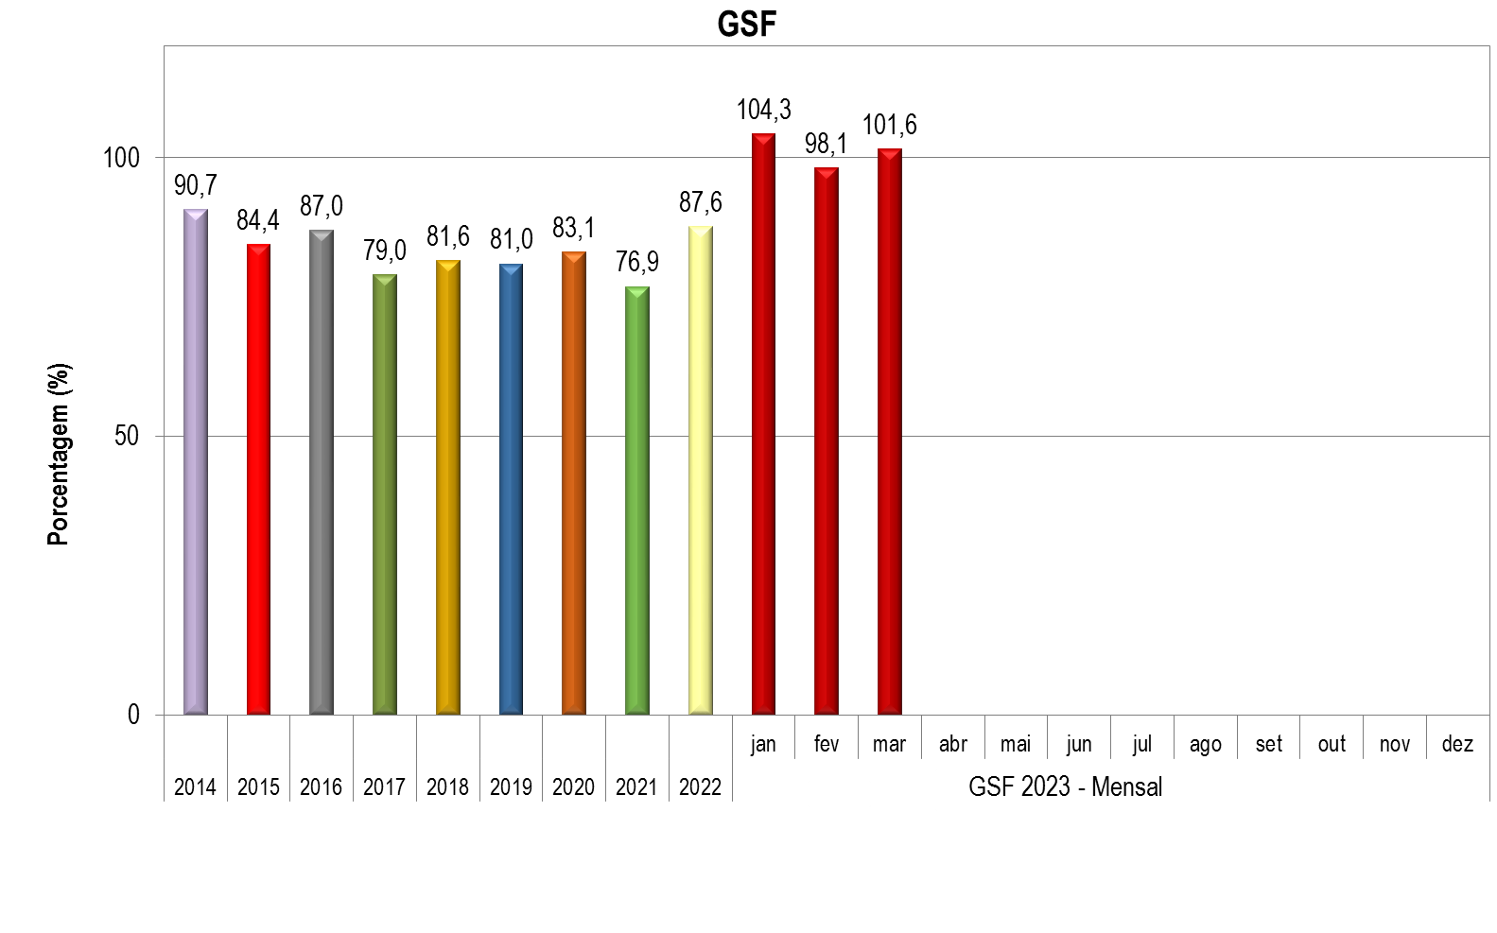
Figura 26. Evolução do GSF.

Tabela 22. Geração hidráulica, garantia física sazonalizada e GSF verificados no ano de 2023.

Dados contabilizados até março de 2023

Fonte dos dados: CCEE.

- CUSTO MARGINAL DE OPERAÇÃO
Em abril de 2023, o Custo Marginal de Operação (CMO) semi-horário em todos os subsistemas foi precificado invariavelmente a R$ 0,00 / MWh ao longo de todo o mês.
Os valores do CMO permaneceram reduzidos, conforme já havia sido verificado nos meses anteriores, como reflexo do menor acionamento termelétrico no período, comportamento resultante da otimização eletroenergética realizada e da continuidade das precipitações verificadas no País, bem como das perspectivas futuras, que caracterizam o período tipicamente úmido.

Figura 27. Evolução do CMO verificado no mês.
Fonte dos dados: ONS.

- PREÇO DE LIQUIDAÇÃO DAS DIFERENÇAS
Em abril de 2023, o Preço de Liquidação das Diferenças (PLD) ficou fixo em todos os subsistemas no valor mínimo de R$ 69,04 / MWh, acompanhando tendência dos últimos cinco meses, em que o patamar mínimo perdurou por praticamente todo o período. Assim, percebe-se que a curva volta a ter um formato retilíneo, situação muito similar à apresentada nos meses de fevereiro a junho de 2022.
Cumpre mencionar que os limites regulatórios dos valores do PLD estabelecidos pela ANEEL para o ano de 2023 são: R$ 69,04 / MWh (mínimo), R$ 678,29 / MWh para o PLD máximo estrutural, e de R$ 1.391,56 / MWh para o PLD máximo horário.
Figura 28. Evolução do PLD verificado no mês.

Fonte dos dados: CCEE.

- ENCARGOS DE SERVIÇOS DO SISTEMA
¹
Os Encargos de Serviços do Sistema (ESS) verificados em março de 2023 totalizaram R$ 84,5 milhões, montante superior ao verificado no mês anterior, que foi de R$ 14,2 milhões. Conforme ilustrado na figura abaixo, a parcela referente ao Encargo por Serviços Ancilares foi responsável por 100% do total.
Portanto, no mês de março, não houve cobranças referentes a Encargos por Deslocamento Hidráulico, Encargos sobre Importação, Constrained-off, Unit Commitment de Energia e Reserva Operativa.

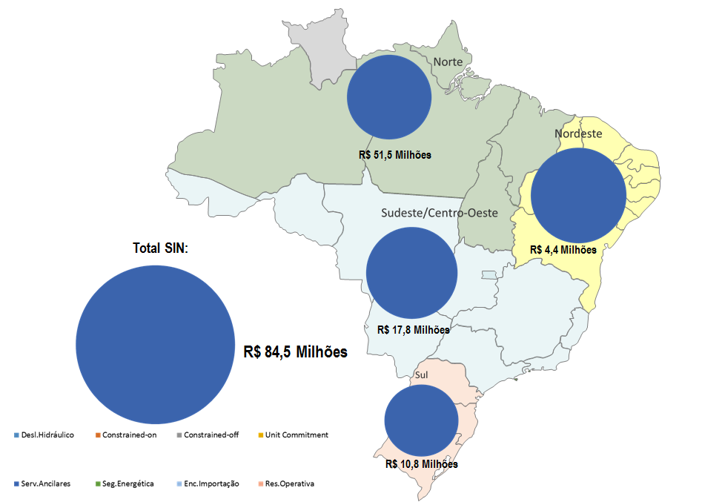

Figura 29. Mapa de Encargos de Serviços do Sistema

Dados contabilizados / recontabilizados até março de 2023.
¹ As definições de todos os encargos estão descritas no Glossário do Boletim.

Fonte dos dados: CCEE.

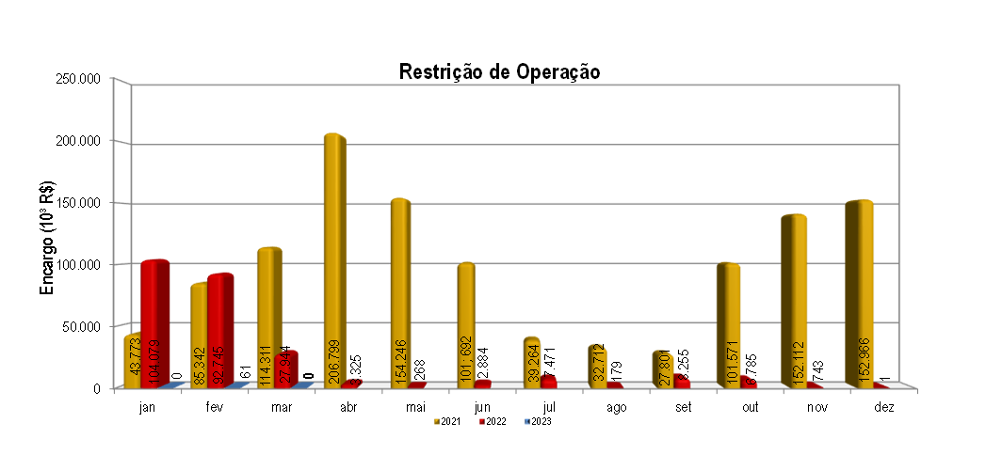
Figura 30. Encargos de Serviços do Sistema: Restrição de Operação.

* Em “Restrição de Operação”, consideram-se os encargos por Restrição Constrained-On, Constrained-Off e Unit Commitment que são definidos no Glossário deste Boletim.
Fonte dos dados: CCEE.
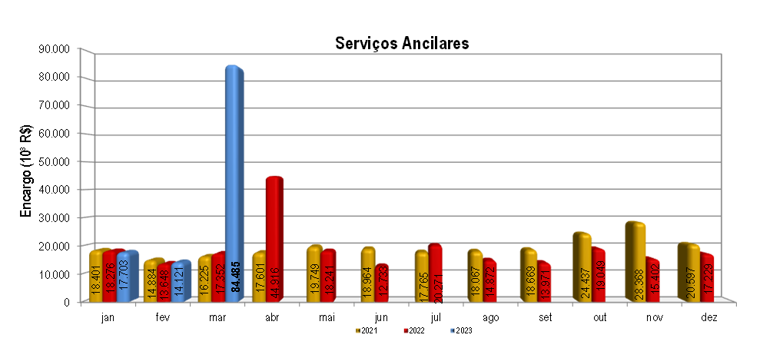
Figura 31. Encargos de Serviços do Sistema: Serviços Ancilares.

Fonte dos dados: CCEE.

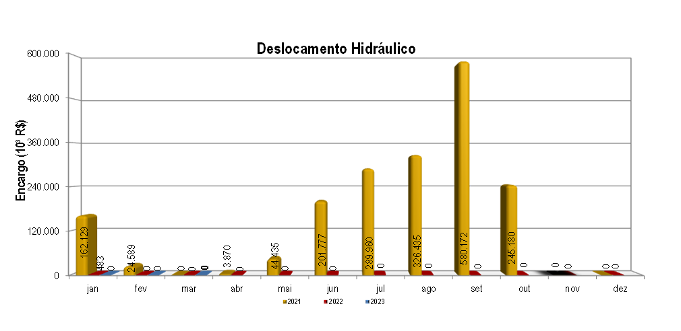
Figura 32. Encargos de Serviços do Sistema: Deslocamento Hidráulico.
Fonte dos dados: CCEE.

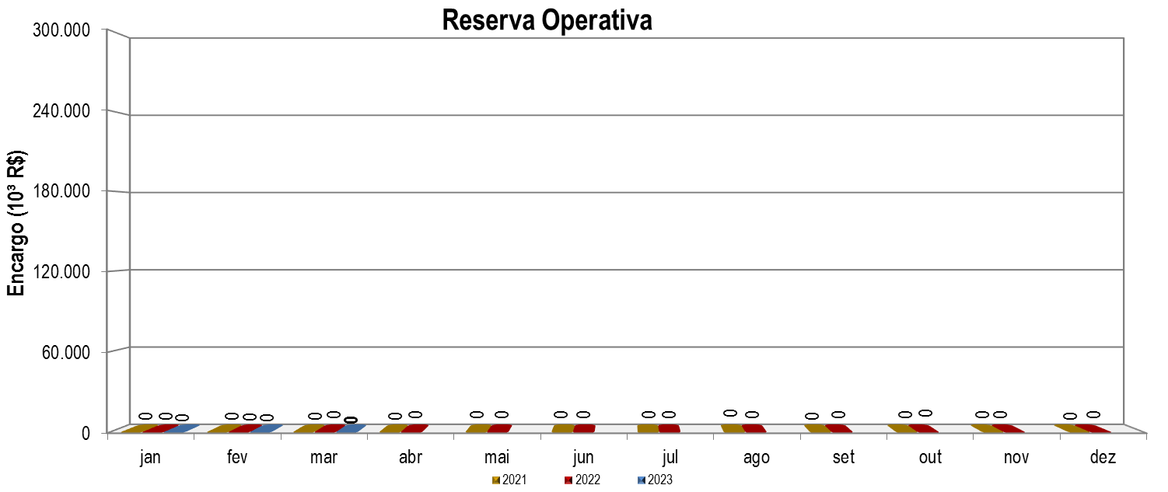
Figura 33. Encargos de Serviços do Sistema: Reserva Operativa.

Fonte dos dados: CCEE.

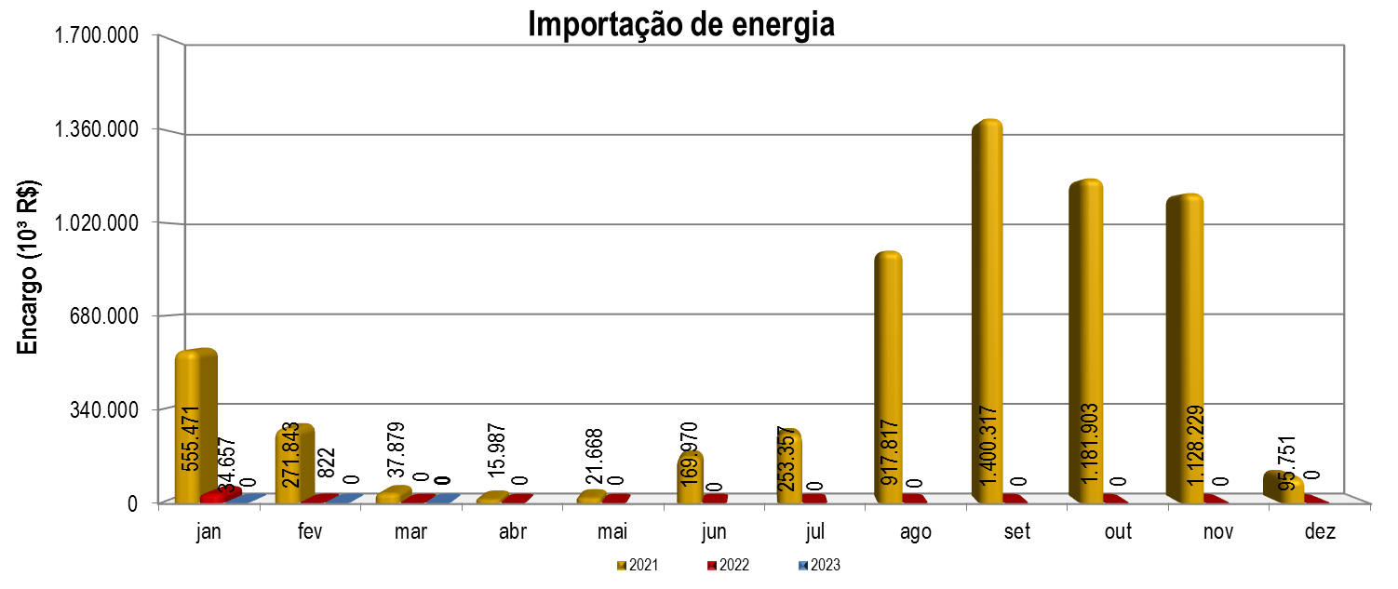
Figura 34. Encargos de Serviços do Sistema: Importação de Energia.
Fonte dos dados: CCEE.

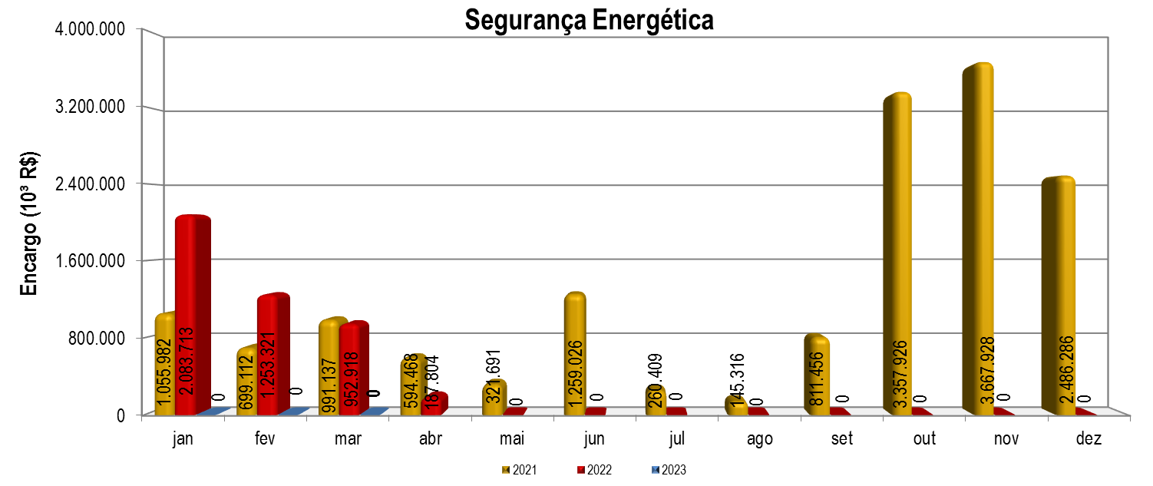
Figura 35. Encargos de Serviços do Sistema: Segurança Energética.

Dados contabilizados / recontabilizados até março de 2023. Fonte dos dados: CCEE.

- DESEMPENHO DO SISTEMA ELÉTRICO BRASILEIRO
No mês de abril de 2023, foram verificadas 4 (quatro) ocorrências no Sistema Elétrico Brasileiro com interrupção de carga superior a 100 MW (no caso do SIN, a duração da interrupção deve ser igual ou superior a dez minutos), totalizando aproximadamente 592 MW de corte de carga.

¹
  - Ocorrências no Sistema Elétrico Brasileiro
Tabela 23. Descrição das ocorrências
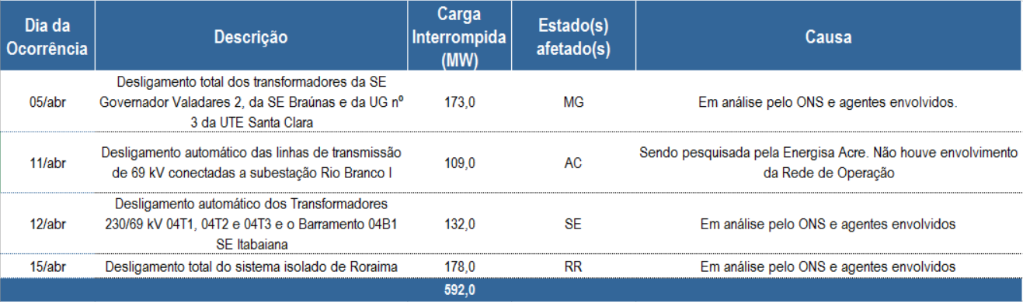

Tabela 24.Evolução da carga interrompida no SEB devido a ocorrências.
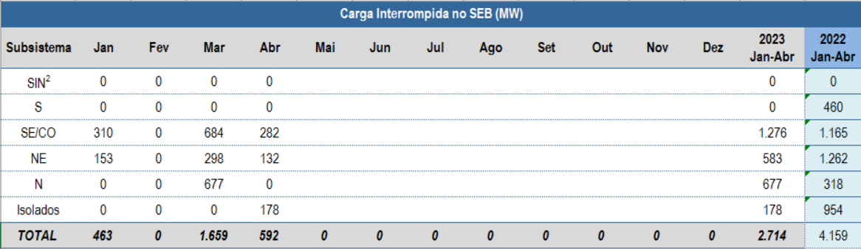
Fontes dos dados: ONS e Roraima Energia.

Tabela 25. Evolução do número de ocorrências.
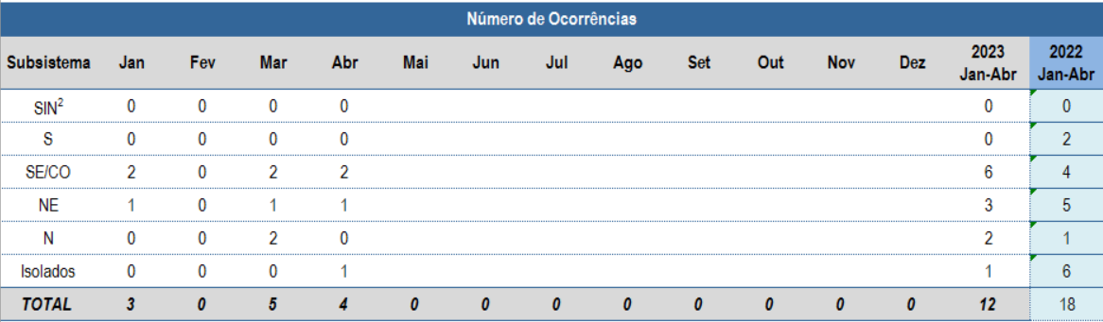
Fontes dos dados: ONS, Roraima Energia e Eletronorte.

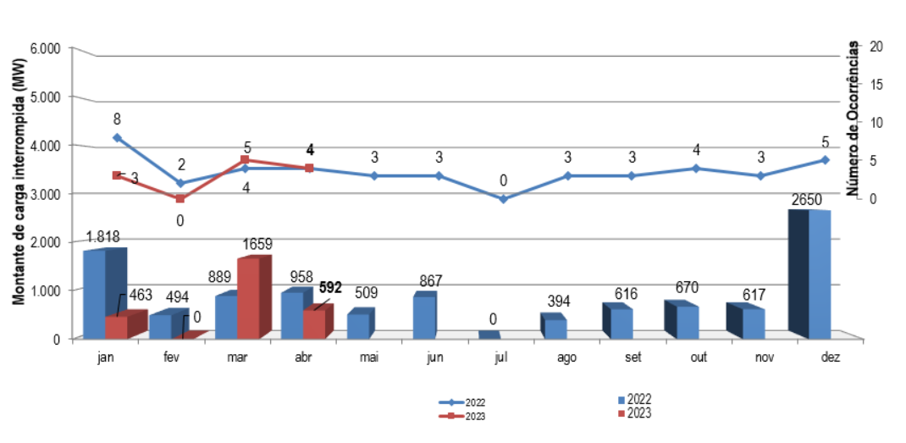
Figura 36. Ocorrências no SEB.

¹ Critério para seleção das interrupções: corte de carga ≥ 100 MW por tempo ≥ 10 min para ocorrências no SIN e corte de carga ≥ 100 MW nos sistemas isolados.
² Perda de carga simultânea em mais de uma região.

Fontes dos dados: ONS, Roraima Energia e Eletronorte.

  - Indicadores de Continuidade
¹

A avaliação da continuidade do fornecimento de energia elétrica toma como base o Indicador de Duração Equivalente de Interrupção por Unidade Consumidora (DEC), que representa o tempo médio que as unidades consumidoras ficaram sem energia elétrica para o período considerado, bem como o Indicador de Frequência Equivalente de Interrupção por Unidade Consumidora (FEC), o qual representa a média do número de vezes que as unidades consumidoras ficaram sem energia elétrica para o período considerado.
Até o mês de março de 2023, o valor acumulado do DEC - Brasil foi de 2,93 horas. Considerando os valores de DEC - Brasil dos últimos 12 meses, é possível indicar uma tendência anual de 10,50 horas, valor dentro do Limite Regulatório de 11,27 horas estabelecido pela ANEEL. As regiões Centro-Oeste e Sul apresentaram resultados de tendência fora dos limites, conforme se verifica nas tabelas e gráficos abaixo.
Ressalta-se que quanto menor for o valor do DEC, melhor será a qualidade do serviço para o consumidor do sistema elétrico, pois o sistema estará operando por maior quantidade de horas sem interrupções.
Tabela 26. Evolução do DEC em 2023.
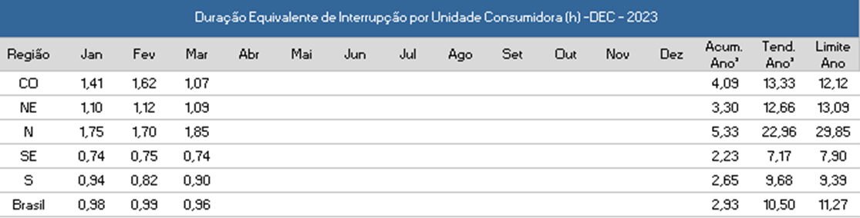

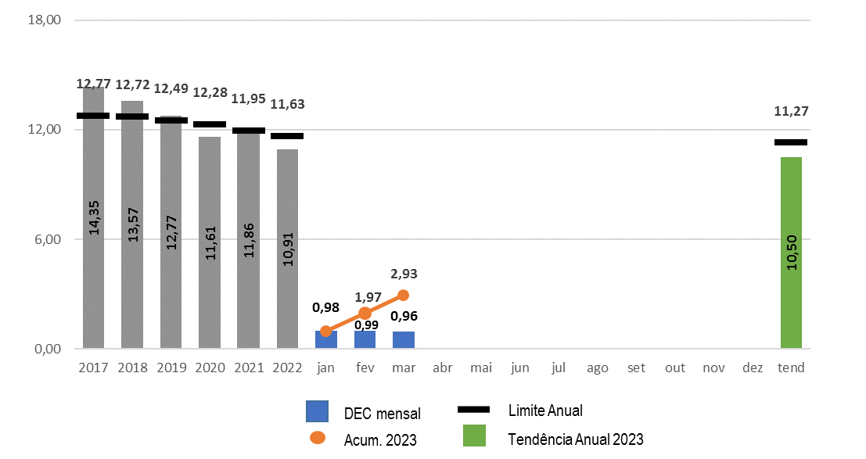

Figura 37. DEC do Brasil
Até o mês de março de 2023, o valor acumulado do FEC - Brasil foi de 1,41 interrupções. Considerando os valores de FEC - Brasil dos últimos 12 meses, é possível indicar uma tendência anual de 5,24 interrupções, valor dentro do Limite Regulatório de 7,84 interrupções estabelecido pela ANEEL.
Ressalta-se que quanto menor for o valor do FEC, melhor será a qualidade do serviço para o consumidor do sistema elétrico, pois o sistema estará operando com menor quantidade de interrupções.
Tabela 27. Evolução do FEC em 2023.
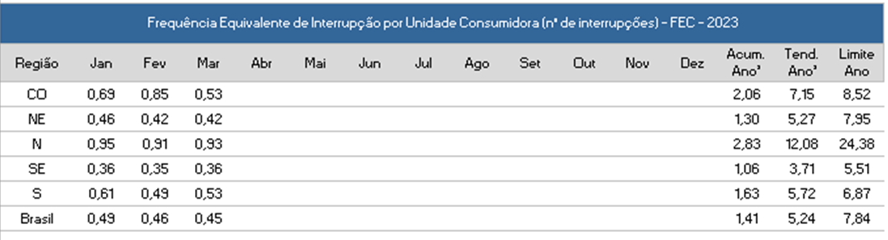
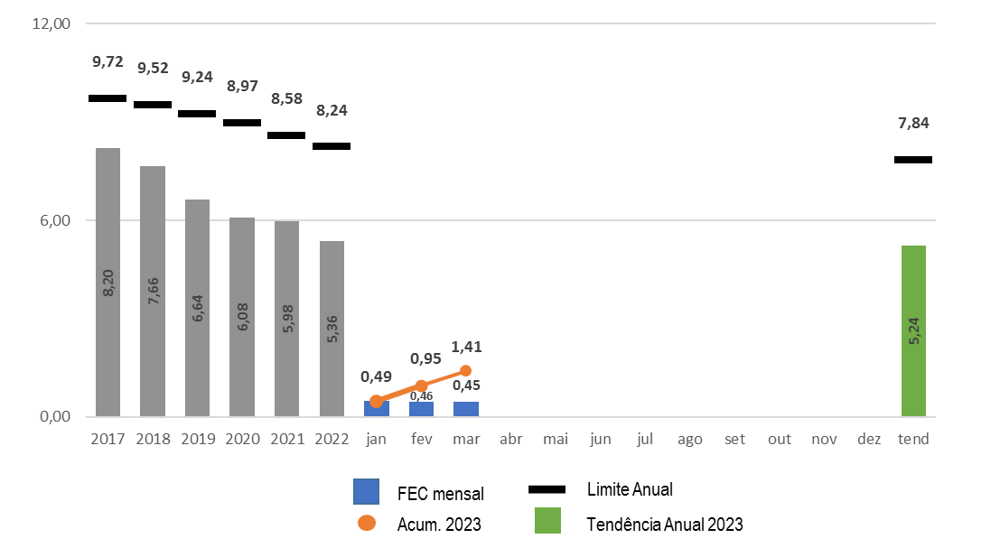

Figura 38. FEC do Brasil

Fonte dos dados: ANEEL.
¹ Conforme Procedimentos de Distribuição – PRODIST.
² Valor mensal do DEC / FEC acumulado no período decorrido em 2023. Nos valores de DEC e FEC acumulados são ajustadas as variações mensais do número de unidades consumidoras.
³ Tendência do DEC / FEC prevista para 2023.
Dados contabilizados até março de 2023 e sujeitos à alteração pela ANEEL.
GLOSSÁRIO
Energia Natural Afluente (ENA): Energia afluente a um sistema de aproveitamentos hidrelétricos, calculada a partir da energia produzível pelas vazões naturais afluentes a estes aproveitamentos, em seus níveis a 65% dos volumes úteis operativos.
Energia Armazenada (EAR): Energia disponível em um sistema de reservatórios, calculada a partir da energia produzível pelo volume armazenado nos reservatórios em seus respectivos níveis operativos.
Custo Marginal de Operação (CMO): Custo por unidade de energia produzida para atender a um acréscimo de uma unidade de Carga no sistema, sem a necessidade de expansão.
Mecanismo de Realocação de Energia (MRE): Mecanismo de compartilhamento dos riscos hidrológicos associados à otimização eletroenergética do Sistema Interligado Nacional (SIN), no que concerne ao despacho centralizado das usinas hidrelétricas sujeitas ao despacho centralizado do ONS. As Pequenas Centrais Hidrelétricas (PCHs) podem participar opcionalmente.
Encargo por Restrição de Operação (Rest. Operação): Relacionado, principalmente, ao despacho por Razões Elétricas das usinas térmicas do SIN.
- Restrição de Operação Constrained-On: Ocorre quando a usina térmica não está programada, pois sua geração é mais cara. Entretanto, devido a restrições operativas, o ONS solicita sua geração para atender a demanda de energia do submercado. Neste caso, o ESS é usado para ressarcir a geração adicional da usina.
- Restrição de Operação Constrained-Off: Ocorre quando a usina térmica está despachada. Entretanto, devido a restrições operativas, o ONS solicita a redução de sua geração. Neste caso, o ESS é usado para ressarcir o montante de energia não gerado pela usina.
- Restrição de Unit Commitment: Quando, por restrições técnicas das usinas térmicas, são programados despachos além da ordem de mérito, com o objetivo final de atender uma solicitação de despacho na ordem de mérito do ONS.
Encargo por Serviços Ancilares (Serv. Ancilares): Relacionado à remuneração pela prestação de serviços ao sistema como fornecimento de energia reativa por unidades geradoras solicitadas a operar como compensador síncrono, Controle Automático de Geração (CAG), autorrestabelecimento (black-start) e Sistemas Especiais de Proteção (SEP).
Encargo por Deslocamento Hidráulico (Desl. Hidráulico): Relacionado ao ressarcimento às usinas hidrelétricas devido à redução da geração motivada pelo acionamento de térmicas fora da ordem de mérito de custo ou pela importação de energia elétrica.
Encargo sobre Reserva Operativa (Res. Operativa): Relacionado à prestação do serviço ancilar de despacho complementar para manutenção da reserva de potência operativa, com vistas a minimizar o custo operacional total do sistema elétrico na respectiva semana operativa e a respeitar as restrições para que o nível de segurança requerido seja atendido.
Encargo sobre Importação de Energia (Enc. Importação): Relacionado aos custos recuperados por meio dos encargos associados à importação de energia elétrica, normatizados pela Portaria MME nº 339/2018.
Encargo sobre Segurança Energética (Seg. Energética): Relacionado ao despacho adicional de geração térmica para garantia do suprimento energético, autorizado pelo Comitê de Monitoramento do Setor Elétrico – CMSE.
Duração Equivalente de Interrupção por Unidade Consumidora (DEC): Intervalo de tempo que, em média, no período de apuração, em cada unidade consumidora do conjunto considerado ocorreu descontinuidade da distribuição de energia elétrica.
Frequência Equivalente de Interrupção por Unidade Consumidora (FEC): Número de interrupções ocorridas, em média, no período de apuração, em cada unidade consumidora do conjunto considerado.
Fontes dos dados: ONS, CCEE e ANEEL.
LISTA DE SIGLAS
ACL – Ambiente de Contratação Livre  ACR – Ambiente de Contratação Regulada  ANEEL - Agência Nacional de Energia Elétrica  BC – Banco de Capacitor  CAG – Controle Automático de Geração  CC - Corrente Contínua  CCEE - Câmara de Comercialização de Energia Elétrica  CE – Compensador Estático  CEG – Código Único de Empreendimentos de Geração  CGH – Central Geradora Hidrelétrica  CGU – Usina Geradora Undielétrica  CMO – Custo Marginal de Operação  CO - Centro-Oeste  CVaR – Conditional Value at Risk  DEC – Duração Equivalente de Interrupção por Unidade Consumidora  DMSE - Departamento de Monitoramento do Sistema Elétrico  EAR – Energia Armazenada  ENA - Energia Natural Afluente  EOL – Usina Eólica  EPE - Empresa de Pesquisa Energética  ERAC - Esquema Regional de Alívio de Carga  ESS - Encargo de Serviço de Sistema  FC - Fator de Carga  FEC – Frequência Equivalente de Interrupção por Unidade Consumidora  GD - Geração Distribuída  GE - Garantia de Suprimento Energético  GNL - Gás Natural Liquefeito  GSF - Generation Scaling Factor  GW - Gigawatt (10⁹ W)  GWh – Gigawatt-hora (10⁹ Wh)  h - Hora  Hz - Hertz  km - Quilômetro  kV – Quilovolt (10³ V)  LT – Linha de Transmissão | MLT - Média de Longo Termo  MME - Ministério Minas e Energia  MRE- Mecanismo de Realocação de Energia  Mvar - Megavolt-ampère-reativo  MW - Megawatt (10⁶ W)  MWh – Megawatt-hora (10⁶ Wh)  MWmês – Megawatt-mês (10⁶ Wmês)  N - Norte  NE - Nordeste  NUCR - Número de Unidades Consumidoras Residenciais  NUCT - Número de Unidades Consumidoras Totais  ONS - Operador Nacional do Sistema Elétrico  PCH - Pequena Central Hidrelétrica  PIE - Produtor Independente de Energia  PMO - Programa Mensal de Operação  Proinfa - Programa de Incentivo às Fontes Alternativas de Energia Elétrica  RT - Reator  S - Sul  SE - Sudeste  SEB - Sistema Elétrico Brasileiro  SEE - Secretaria de Energia Elétrica  SEP – Sistemas Especiais de Proteção  SI - Sistemas Isolados  SIN - Sistema Interligado Nacional  SPE - Secretaria de Planejamento e Desenvolvimento Energético  TR – Transformador  UFV – Usina Fotovoltaica  UHE - Usina Hidrelétrica  UNE - Usina Nuclear  UTE - Usina Termelétrica  VU - Volume Útil  ZCAS – Zona de Convergência do Atlântico Sul  ZCOU – Zona de Convergência de Umidade

